Montaż pomp ciepła wraz z instalacją fotowoltaiczną w budynku przy ul. Traugutta w Gliwicach
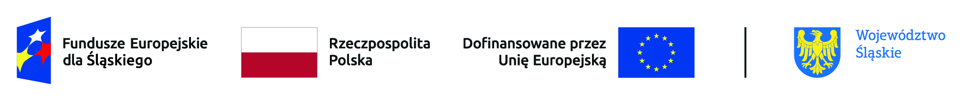
Nazwa programu operacyjnego | Fundusze Europejskie dla Śląskiego 2021 - 2027
Numer i nazwa priorytetu | FESL.10 Fundusze Europejskie na transformację
Numer i nazwa działania | FESL.10.06 Rozwój energetyki rozproszonej opartej o odnawialne źródła energii
Źródło dofinansowania | Fundusz na rzecz Sprawiedliwej Transformacji
Budżet całkowity projektu | 321 432,01 zł
Kwota wsparcia | 264 111,02 zł
Okres realizacji | 10.03.2023 - 08.12.2023
Jednostka realizująca projekt | Zakład Gospodarki Mieszkaniowej w Gliwicach
Zakres projektu obejmował montaż instalacji pomp ciepła wraz z instalacją fotowoltaiczną w budynku użyteczności publicznej - placówce wsparcia dziennego dla dzieci i młodzieży. Zamontowane zostały:
- instalacja pomp ciepła składająca się z kaskady dwóch powietrznych pomp ciepła typu split o łącznej mocy 18 kW,
- instalacja fotowoltaiczna składająca się z 26 paneli fotowoltaicznych o łącznej mocy 14,69 kW.
Instalacja pracuje w systemie on-grid, a wytworzona energia jest zużywana na potrzeby własne budynku.
Realizacja projektu przyczynia się do wzrostu poziomu wykorzystania odnawialnych źródeł energii w produkcji energii w mieście.

